蓮潭國際會館會議中心交通位置圖

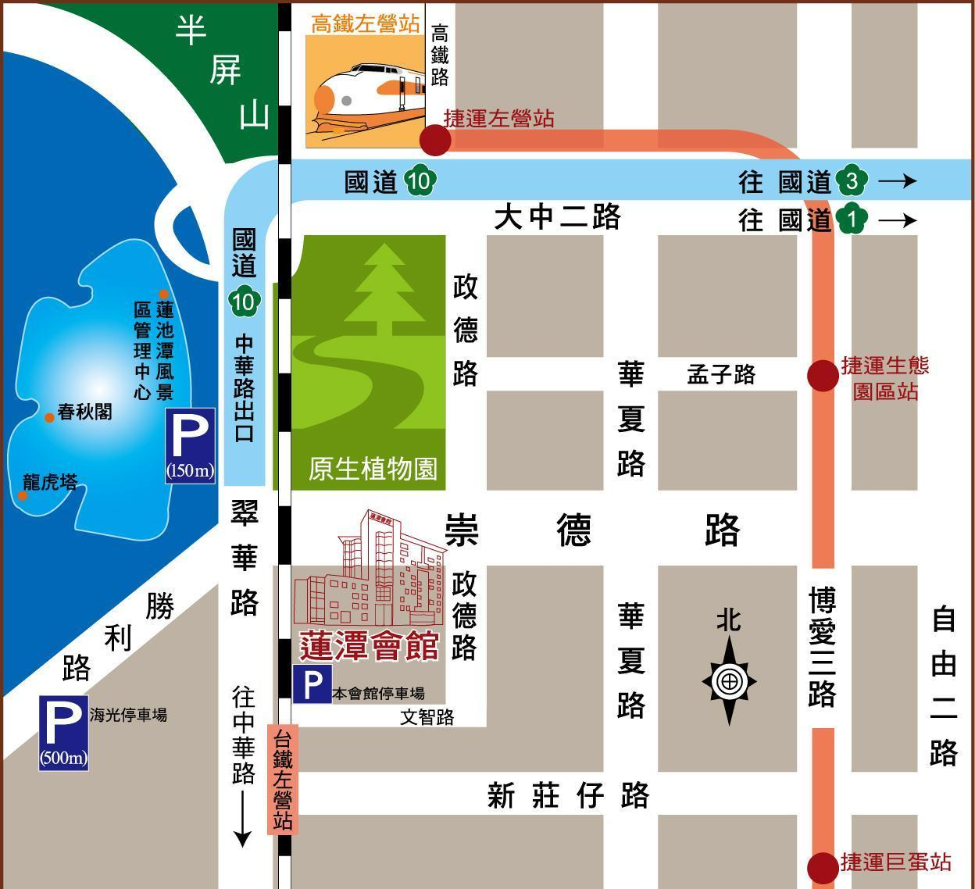
蓮潭國際會館會議中心
地址：高雄市左營區崇德路801號
電話：（07）974-9919 傳真：（07）343-9955

- 開車
一、高速公路：
中山高與南二高南下-接國道10號鼎金系統交流道->中華路
交流道下接翠華路->左轉崇德路

二、高雄市區：
(一)北上：博愛三路->左轉崇德路
(二)南下：一號省道（民族一路）->右轉大中二路->左轉博愛三
路->右轉崇德路
- 高鐵及臺鐵
往4號出口，沿高鐵路步行穿越原生植物園，約15分鐘
- 搭機
乘301號公車，至高雄市政府人發中心
搭捷運紅線至生態園區站，撘乘紅51線接駁車至會館

